Evaluación unidad 3
Instrucciones: Responda las preguntas y guarde el archivo en formato .docx con su nombre como nombre del archivo. Luego súbalo a la plataforma

Escriba el nombre de las partes del navegador que se muestran encerradas en rojo.
1.-
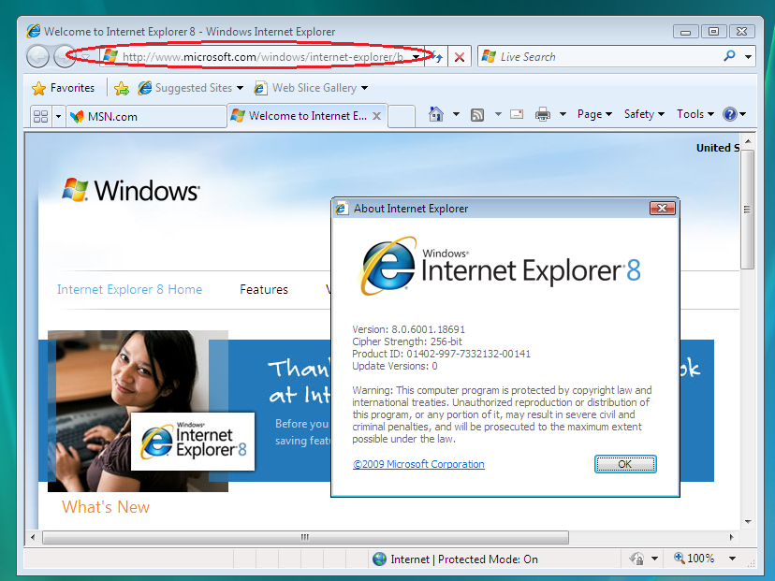
2.
- 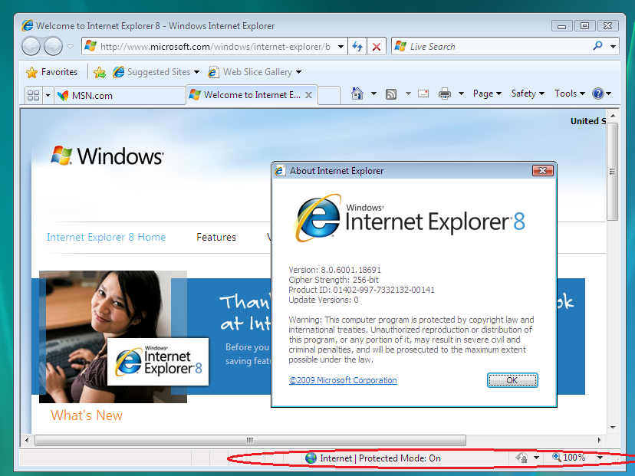

3.-
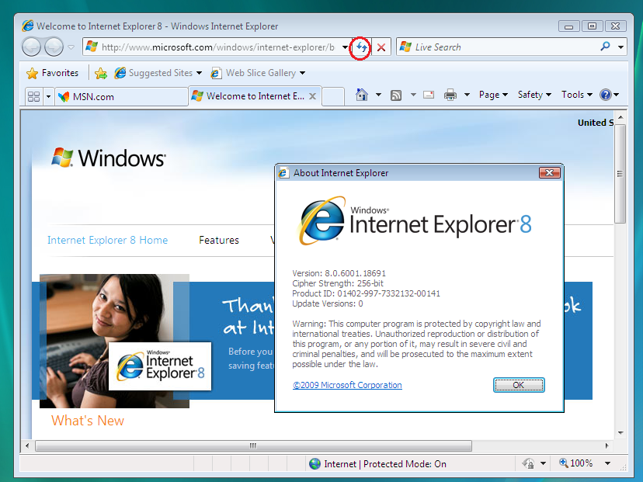

4.-
